ЗВІТ З ЛАБОРАТОРНОЇ РОБОТИ № 3

з дисципліни «Основи програмування на мові Javascript»

студент(а/ки) групи ПЗ-23-1

Ощипок Карина Олегівна

кафедра комп’ютерних технологій, ДНУ 2024/2025

1. Постановка задачі

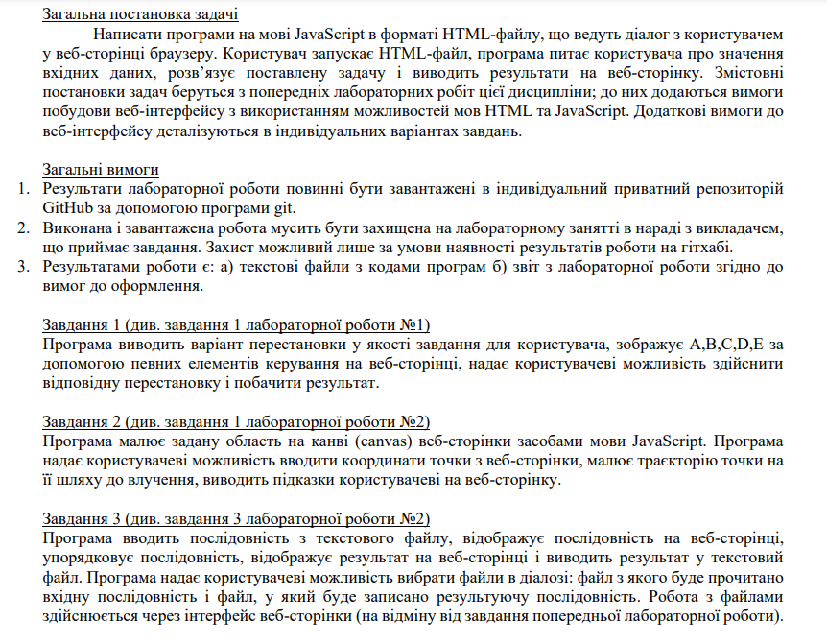

**Варіант 2 – 110**

2. Опис розв’язку

Завдання 1

Цей приклад реалізує перестановку елементів через масив selected, куди додаються елементи при кліку. Якщо вибрано два елементи, вони міняються місцями за допомогою insertBefore, після чого масив очищується для нового вибору.

Завдання 2

Цей код реалізує рух точки до цілі на канвасі з перевіркою потрапляння у три стрічки

Горизонтальна стрічка: 30 ≤ y ≤ 70  
 Вертикальна стрічка 1: 60 ≤ x ≤ 80  
 Вертикальна стрічка 2: 50 ≤ x ≤ 100  
 Відображаються як прямокутники, що покривають відповідні області

Точка малюється як коло радіусом 1 піксель, рухається до випадкової цілі  
 Початкові координати вводяться користувачем

Якщо точка потрапляє у стрічку — виводиться "тепліше"  
 Якщо ні — обчислюється відстань до найближчої стрічки

Завдання 3

Цей код завантажує послідовність з файлу, дає можливість вибирати і міняти місцями елементи, сортує їх за сумою цифр і зберігає відсортовану послідовність у файл.

3. Вихідний текст програми розв’язку задачі (основні фрагменти з коментарями)

Завдання 1

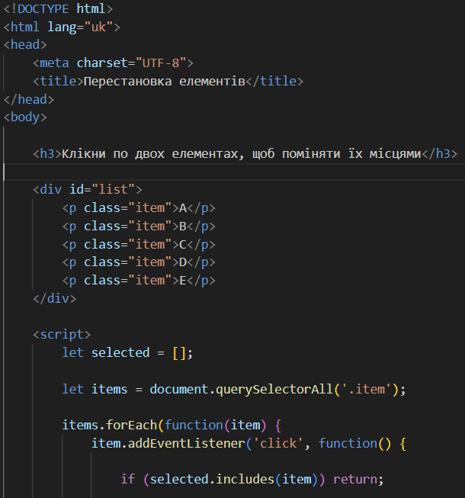

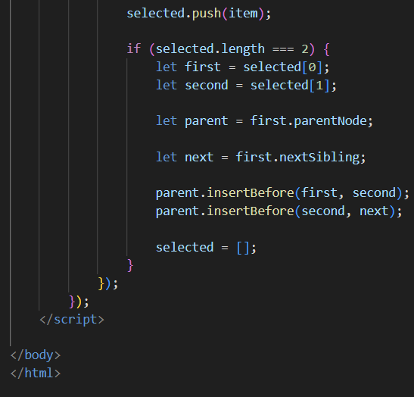

Завдання 2

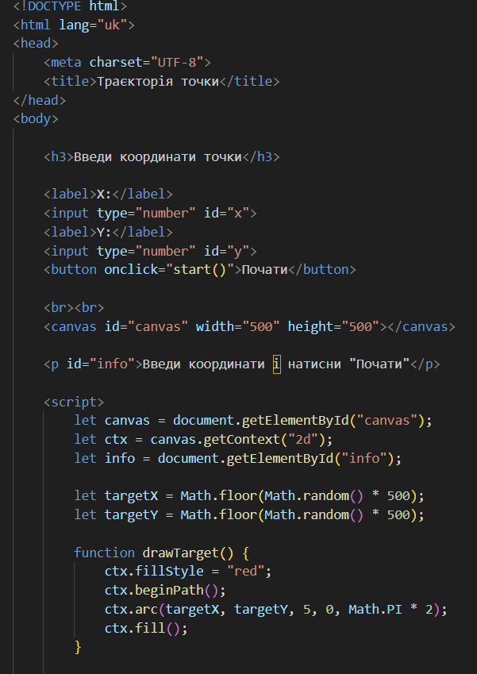

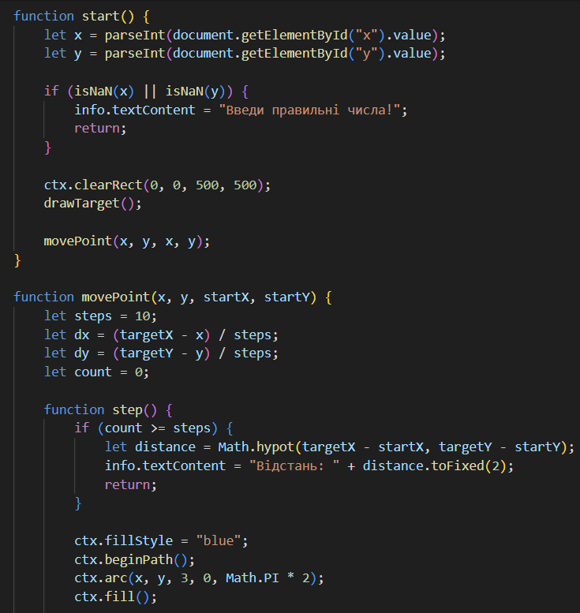

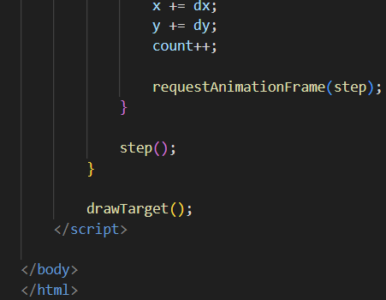

Завдання 3

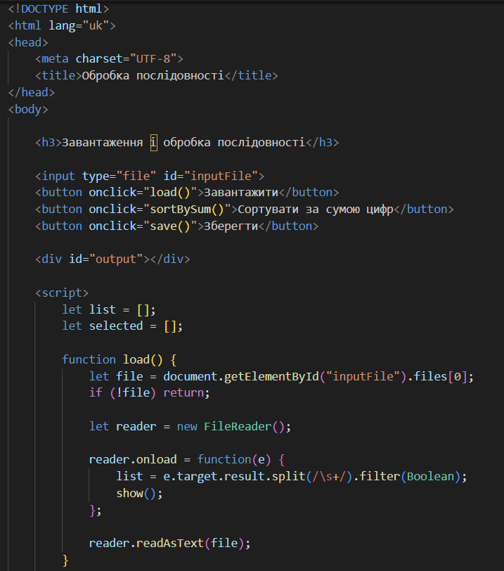

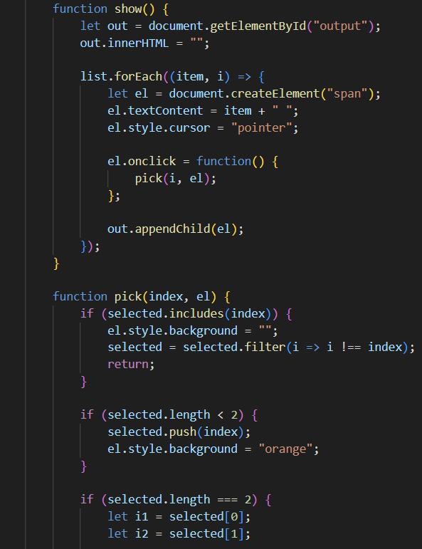

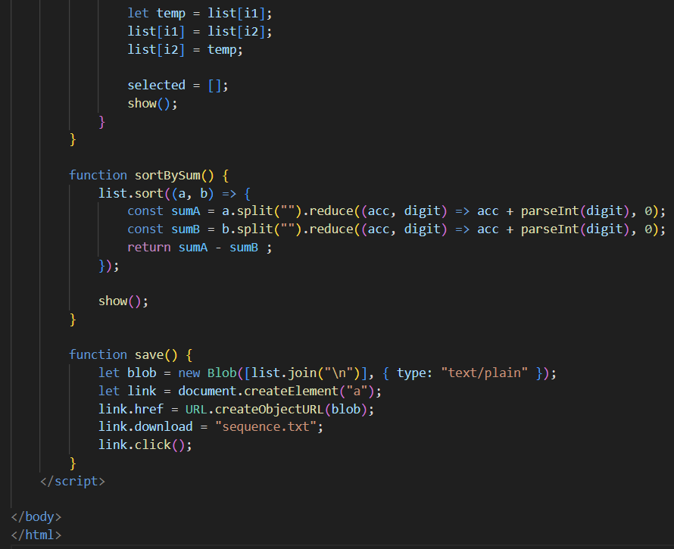

4. Опис інтерфейсу програми (керівництво користувача)

Завдання 1

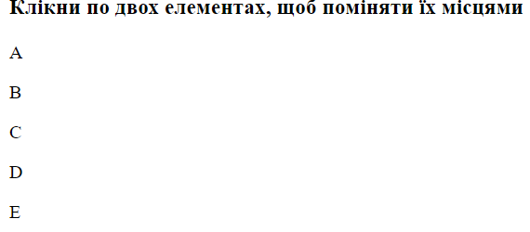

Користувач клікне по двум елементам та вони поміняються місцями

Завдання 2

При кожном оновлені червона точка з’являться в рандомному місці

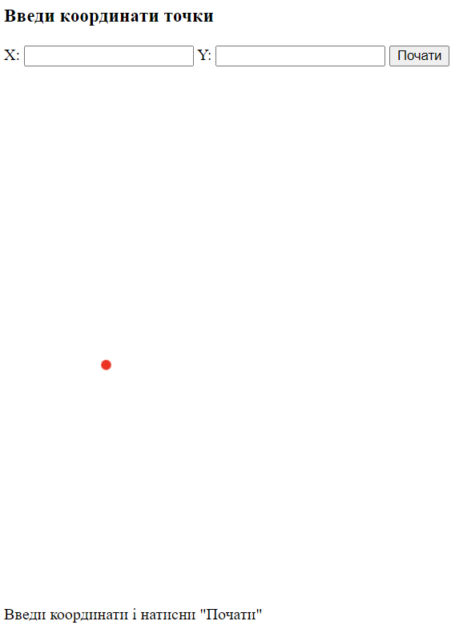

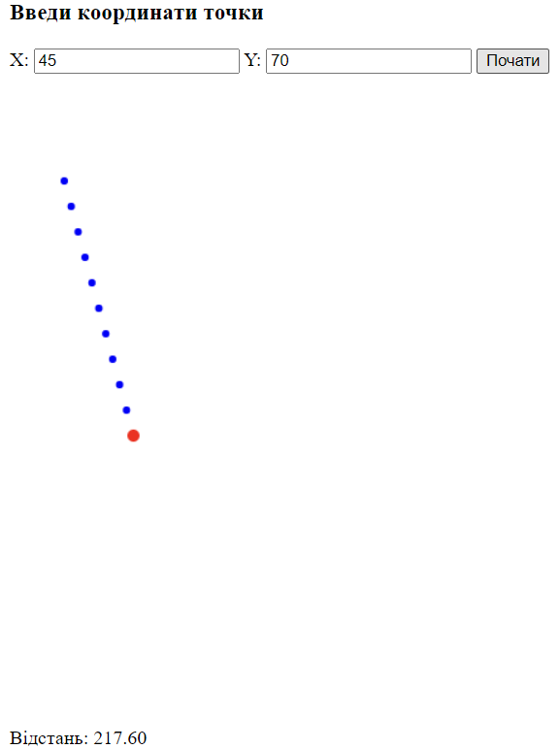

Після того як користувач задав координати іншої точки, малюється та рахується відстань між цими точками

Завдання 3

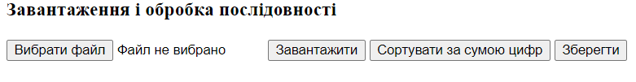

Натиснувши на кнопку (Вибрати файл) користувач потрапляє до файлового провідсника з можливістю обрати файл та натиснувши кнопку (Завантажити) те що всередині файла виводиться на екран , по прикладу з лаб 3 раб 1 можливо міняти місцями содержимое, та при натисненні кнопки (Сортувати за сумою цифр) та новий файл тзі змінами можно зберегти тза допомогою кнопки (Зберегти)

5. Опис тестових прикладів -

6. Аналіз помилок (опис усунення зауважень)

---